УСТЬ-КЕМСКИЙ ВЕСТНИК

№43 от 17.11.2023 года

Горящая зола – причина пожаров.
С наступлением холодов жители частного сектора стали активнее отапливать дома. При этом зола из печей представляет опасность - ее нужно правильно утилизировать, чтобы избежать пожара.
Правила утилизации золы:
1.Зола может оставаться пожароопасной более суток – за счет мельчайших угольков, которые способны разогреть до тления уже остывшие угли. Поэтому зола и шлак, выгребаемые из топок, должны быть пролиты водой и удалены в безопасное место.
2.Для утилизации древесной золы лучше использовать металлический контейнер на ножках с закрывающейся крышкой. Емкость со свежей золой размещать подальше от горючих материалов и построек.
3.Ни в коем случае не ставить металлическое ведро со свежесобранной золой на пол иначе будет прогар и случится пожар.
4.Ни в коем случае зола не должна высыпаться в картонные коробки, деревянные ящики, на пол или под стены построек.
Относитесь бережно и внимательно к выбросу золы.
При возникновении пожара немедленно сообщите в пожарную охрану по телефону «101» или «112».

Информацию предоставил инструктор противопожарной профилактики Пожарной части №123 Печерская Н.А.

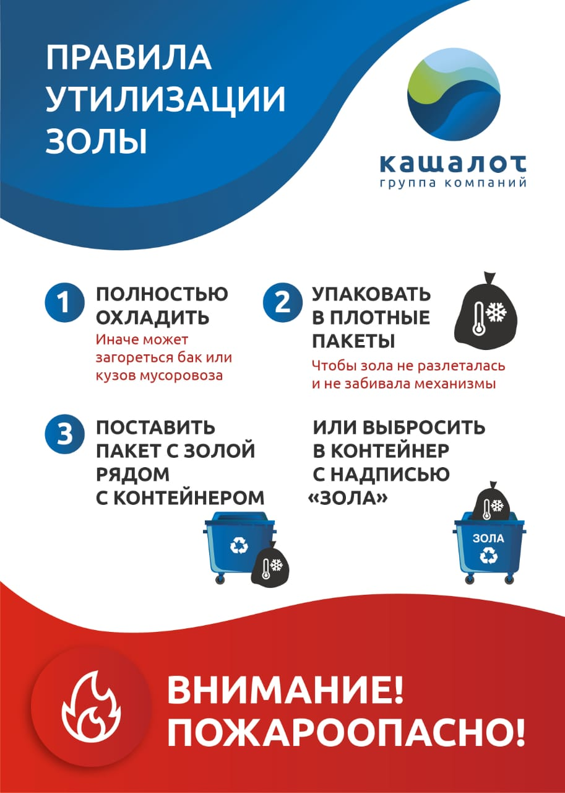
Информацию предоставил начальник ПЧ-121 Вьюнов В.В.

Учредитель:  Глава Усть-Кемского сельсовета Усть-Кемь А.И. Марсал | Ответственный за выпуск  Ю.О.Коротких | Отпечатано в администрации Усть-Кемского сельсовета по адресу: п. Усть-Кемь  ул. Калинина 13 тел.77- 2-21  тираж 50 экземпляров

